**PROJET CALCULETTE EN LANGAGE C**

1. **Introduction**

Dans le cadre de nos études en cycle d’ingénieur, il nous a été demandé de réaliser en binôme un projet dans le langage de programmation C.

Je me nomme GBOSSOU Folly S. Carlo, je suis en licence 3 de génie logiciel. Ce travail a été réalisé en binôme avec mon camarade BEDI Kévin Credo, étudiant en troisième année d’électrotechnique.

1. **Présentation du projet**

Le travail consiste à réaliser une calculette comportant deux parties.

La première partie est une calculatrice ordinaire permettant de réaliser les opérations de base telles que l’addition, la soustraction, le produit et la division.

La deuxième partie est un convertisseur de devises, il sert à convertir le FCFA en euro, euro en FCFA, FCFA en dollar et dollar en FCFA.

Nous avons nommé le projet convertisseur.c.

1. **Choix technique**

Le projet a été réalisé en langage de programmation C. Nous avons développé le projet avec Visual Studio Code dans sa version 1.63.2. Le système d’exploitation de la machine est Windows 10. Le projet a été testé dans l’éditeur code block sous MacBook pro 2013.

1. **Fonctionnement du programme**

Notre programme fonctionne en mode console.

Une fois lancé, le programme présente un menu et demande à l’utilisateur de choisir une opération. Les opérations qui composent le menu sont : l’addition, la soustraction, le produit, la division et la conversion de devises.

**L’addition :**

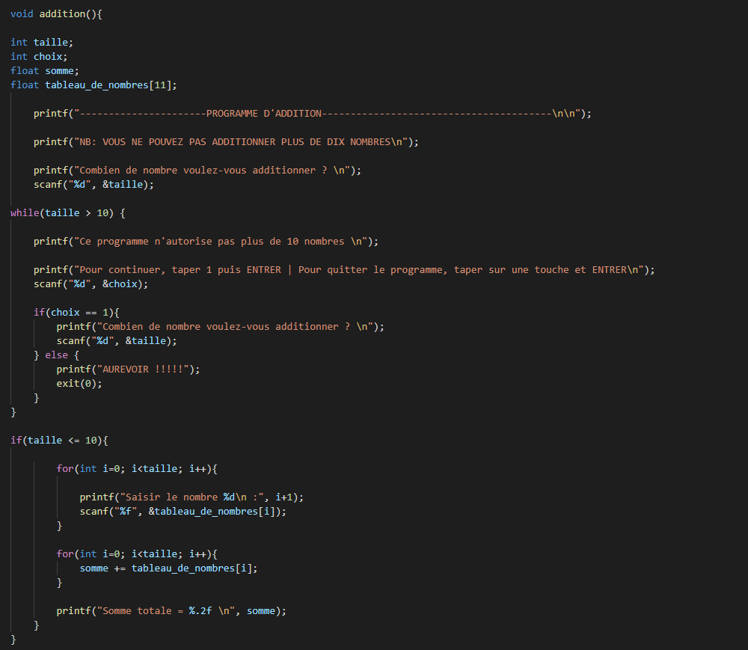

Le programme demande à l’utilisateur combien de nombre il voudrait additionner. Le programme peut additionner jusqu’à 10 nombres. Après, le programme demande à l’utilisateur de saisir les nombres à additionner. Une fois saisis, le programme réalise le calcul et affiche le résultat.

**La soustraction** :

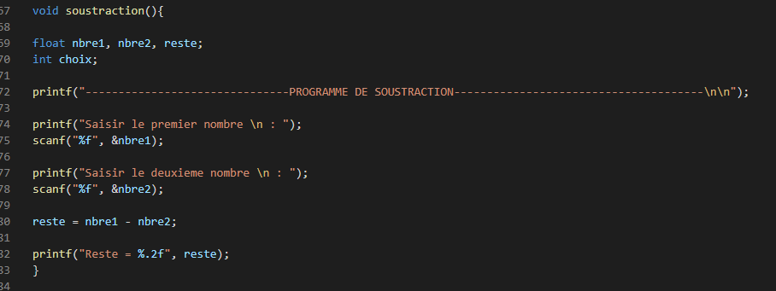

Le programme demande à l’utilisateur de saisir deux nombres. Le calcul est fait et le résultat est affiché.

**La multiplication :**

Le programme demande à l’utilisateur combien de nombre il veut multiplier. Le nombre maximum est 5. L’utilisateur saisit ensuite les nombres à multiplier. Le programme réalise le calcule et affiche le produit de tous les nombres saisis.

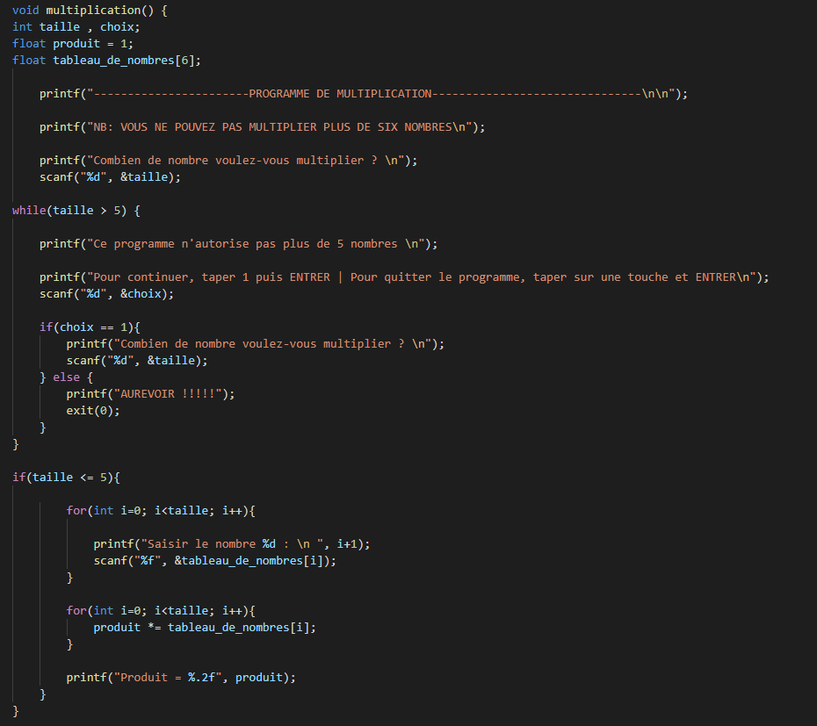

**La division :**

On ne peut diviser que deux nombres. Le programme demande et l’utilisateur saisit les deux nombres. On ne peut pas diviser un nombre par 0, c’est impossible en mathématique. Le programme renvoie un message d’erreur quand l’utilisateur essaie de diviser un nombre par 0.

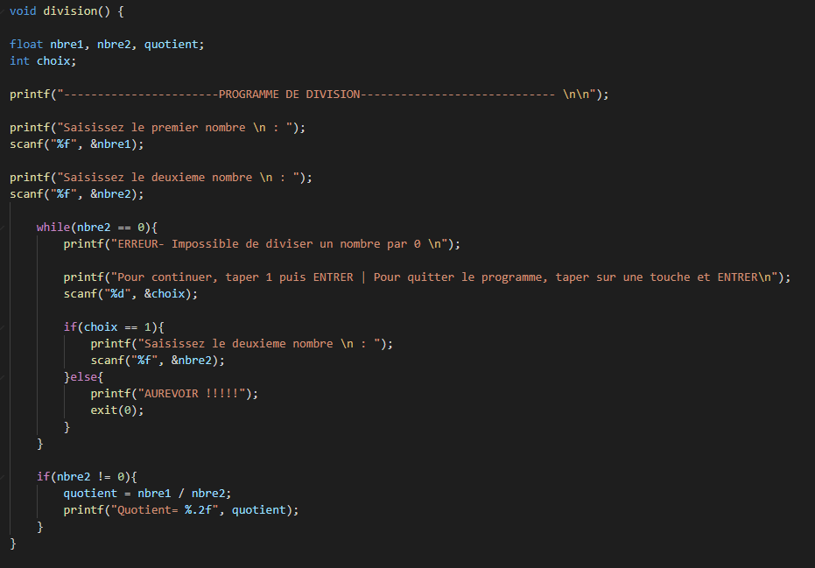

**La conversion de devises :**

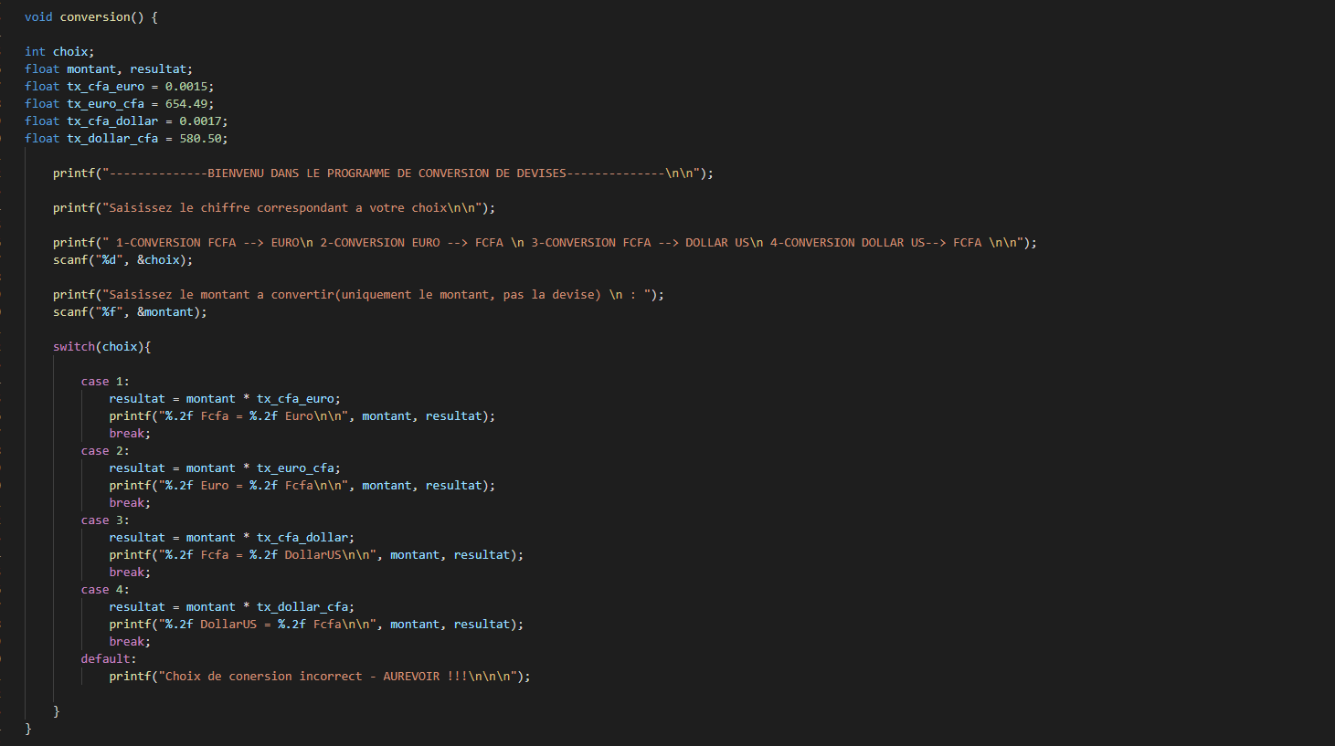

Comme le demande l’exercice, nous proposons à l’utilisateur 4 types de conversions à savoir : 1-FCFA vers Euro, 2-Euro vers FCFA, 3-FCFA vers Dollar US et 4-Dollar US vers FCFA.

L’utilisateur choisit le type de conversion qu’il souhaite faire en saisissant le chiffre correspondant.

Notons que la conversion se base sur les taux de conversion de la banque mondiale prisent au 26 janvier 2022.

A ce jour :

1 FCFA = 0.0015 Euro,

1 Euro = 654.49 FCFA,

1 FCFA = 0.0017 Dollar US,

1 Dollar US = 580.50 FCFA.

Ces taux changent chaque minute selon les fluctuations du marché. Il est donc fort probable que ces taux aient changé au moment où vous lisez ce rapport.

1. **Conclusion**

Ce programme peut évoluer vers une calculatrice complète en intégrant d’autres opérations mathématique comme le calcul de puissance, d’intégral, d’exponentiel et autres.

Dans le cadre de notre projet, nous nous sommes limités à ce qui a été demandé par le professeur. Vous pouvez récupérer le code source du projet sur le dépôt github et le faire évoluer. Voici le lien : <https://github.com/davilla1993/calculette_en_c.git>